Жайворонок Богдан Сергійович

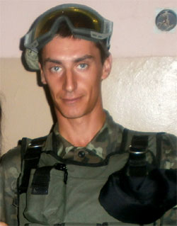
Дата народження: 24.06.1982
Дата смерті: 29.08.2014
Місце загибелі: під час виходу з Іловайського котла
Підрозділ: батальйон патрульної служби міліції особливого призначення "Дніпро-1"

Загинув 29 серпня 2014 р. під час виходу з Іловайського котла.
У героя залишились мати, дружина, син Семен (2011 року народження).
Нагороди:
- орден «За мужність» III ступеня (№ 873/2014 від 14 листопада 2014 року)

